

**Kauno technologijos universitetas**

Informatikos fakultetas

**Žaidimas VR platformoje „Patirk KTU“**

Baigiamasis bakalauro projektas

|  |
| --- |
|  |
| **Lukas Drukteinis**  Projekto autorius |
|  |
| **Prof. Rytis Maskeliūnas**  Vadovas |
|  |

**Kaunas, 2019**



**Kauno technologijos universitetas**

Informatikos fakultetas

**Žaidimas VR platformoje „Patirk KTU“**

Baigiamasis bakalauro projektas

6121BX015

|  |  |
| --- | --- |
|  |  |
| **Lukas Drukteinis**  Projekto autorius | (parašas) (data) |
|  |  |
| **Prof. Rytis Maskeliūnas**  Vadovas | (parašas) (data) |
|  |  |
| **Lekt. Vardenis Pavardenis**  Recenzentas / Recenzentė | (parašas) (data) |
|  |  |

**Kaunas, 2019**



**Kauno technologijos universitetas**

Informatikos fakultetas

Lukas Drukteinis

**Žaidimas VR platformoje „Patirk KTU“**

Akademinio sąžiningumo deklaracija

Patvirtinu, kad mano, Luko Drukteinio, baigiamasis projektas tema „Žaidimas VR platformoje „Patirk KTU““ yra parašytas visiškai savarankiškai ir visi pateikti duomenys ar tyrimų rezultatai yra teisingi ir gauti sąžiningai. Šiame darbe nei viena dalis nėra plagijuota nuo jokių spausdintinių ar internetinių šaltinių, visos kitų šaltinių tiesioginės ir netiesioginės citatos nurodytos literatūros nuorodose. Įstatymų nenumatytų piniginių sumų už šį darbą niekam nesu mokėjęs.

Aš suprantu, kad išaiškėjus nesąžiningumo faktui, man bus taikomos nuobaudos, remiantis Kauno technologijos universitete galiojančia tvarka.

|  |  |  |
| --- | --- | --- |
|  |  |  |
| (vardą ir pavardę įrašyti ranka) |  | (parašas) |



**Kauno technologijos universitetas**

Informatikos fakultetas

Baigiamojo bakalauro / magistro projekto užduotis (pagal poreikį)

|  |  |  |
| --- | --- | --- |
| Projekto tema |  | |
|  |  | |
| Reikalavimai ir sąlygos (tikslinti pavadinimą pagal poreikį) |  | |
|  |  | |
| Vadovas / Vadovė |  |  |
|  | (vadovo pareigos, vardas, pavardė, parašas) | (data) |

Lukas Drukteinis. Žaidimas VR platformoje „Patirk KTU“. Bakalauro baigiamasis projektas / vadovas prof. Rytis Maskeliūnas; Kauno technologijos universitetas, Informatikos fakultetas.

Studijų kryptis ir sritis (studijų krypčių grupė): Multimedijos technologijos, Multimedijos inžinerija.

Reikšminiai žodžiai: ................................(įrašykite).

Kaunas, 2019. XX p.

Santrauka

Lorem ipsum dolor sit amet, eam ex decore persequeris, sit at illud lobortis atomorum. Sed dolorem quaerendum ne, prompta instructior ne pri. Et mel partiendo suscipiantur, docendi abhorreant ea sit. Recteque imperdiet eum te.

Eu eum decore inimicus consetetur, cu usu habeo corpora intellegam. Ut antiopam efficiendi deterruisset sit. Mel sint eirmod id, qui quot virtute id, dolor nemore forensibus usu id. Fugit dolore voluptatum cu vim. An vix veniam graecis insolens, sit posse iusto id. Ut vim ceteros percipit, id quo ubique recusabo, eum sint lucilius ea. In sumo inani numquam has.

Lukas Drukteinis. Game in VR platform “Feel the KTU”. Bachelor's Project / supervisor prof. Rytis Maskeliūnas; Faculty of Informatics, Kaunas University of Technology.

Study field and area (study field group): Multimedia technology, Multimedia engineering.

Keywords: ................................ (type here).

Kaunas, 2019. Number of pages.

Summary

Lorem ipsum dolor sit amet, eam ex decore persequeris, sit at illud lobortis atomorum. Sed dolorem quaerendum ne, prompta instructior ne pri. Et mel partiendo suscipiantur, docendi abhorreant ea sit. Recteque imperdiet eum te.

Eu eum decore inimicus consetetur, cu usu habeo corpora intellegam. Ut antiopam efficiendi deterruisset sit. Mel sint eirmod id, qui quot virtute id, dolor nemore forensibus usu id. Fugit dolore voluptatum cu vim. An vix veniam graecis insolens, sit posse iusto id. Ut vim ceteros percipit, id quo ubique recusabo, eum sint lucilius ea. In sumo inani numquam has.

Turinys

Lentelių sąrašas 8

Paveikslų sąrašas 9

Santrumpų ir terminų sąrašas 10

Įvadas 11

1. Analizė 12

2. Projektas 17

3. Realizacija ir testavimas 18

Išvados 19

Literatūros sąrašas 20

Informacijos šaltinių sąrašas (pagal poreikį) 21

Priedai (pagal poreikį) 22

Lentelių sąrašas

1 lentelė. Pagrindiniai baigiamojo projekto stiliai ir jų aprašymai 12

Paveikslų sąrašas

pav. 1 Unity logotipas 12

Santrumpų ir terminų sąrašas

**Santrumpos:**

Lekt. – lektorius;

Doc. – docentas;

Prof. – profesorius.

VR – virtuali realybė.

**Terminai:**

**SDK –** *angl. software development kit*. Programinės įrangos kūrimo įrankiai skirti programų kūrimui tam tikram programinės įrangos paketui, programinės įrangos karkasui, techninei platformai, kompiuterių sistemai ar operacinei sistemai.

**GPU** – *angl. graphics processing unit*. Vaizdo plokštė, kompiuteryje apdorojanti grafinius bei kitus reikalingus procesus.

Įvadas

Technologijoms žengiant į priekį, pastebima tendencija, jog virtualios realybės įrenginiai tampa labai populiarūs naudojimui marketingo tikslais. Įmonės, ar įstaigos savireklamos renginiuose naudoja VR instaliacijas, taip siekiant sudominti auditoriją, bei pritraukti labiau pasidomėti pačiu produktu ar paslauga. Kauno technologijų universitetas taip pat naudoja šią strategiją tačiau ją būtų galima dar labiau praplėsti. Jaunuoliui, besidominančiam studijomis KTU, būtų įdomu savo akimis pabūti studentu universiteto teritorijoje, susipažinti su jo siūlomomis galimybėmis bei tiesiog papramogauti. Vienintelis klausimas kuris kyla, yra kokiu virtualios realybės įrenginiu būtų efektyviausia naudotis, bei kaip apipavidalinti patį.

*Darbo tikslas:*

Sukurti žaidimą virtualioje realybėje, kuris padėtų mokiniams interaktyviai susipažinti su Kauno technologijos universiteto „studentų miestelio“ teritorija, bei pačiu universitetu.

*Darbo uždaviniai:*

1. išnagrinėti žaidimų kūrimo variklių technologijas, plačiausiai naudojamus VR įrenginius bei panašius jau įgyvendintus interaktyvius sprendimus;
2. realizuoti pradinę žaidimo versija, turinčią pagrindinį funkcionalumą;
3. optimizuoti sistemą, jog žaismas atitiktų kriterijus, nurodytus nefunkciniuose reikalavimuose;
4. atlikti testavimą;

*Darbo struktūra:*

Analizė – šioje dalyje pateikiama žaidimų variklių, VR įrenginių, bei panašių sistemų analizė.

Projektas – šioje dalyje aprašoma interaktyvios sistemos turinio dalis(vizualūs sprendimai bei mechanikos), sistemos projektas( diagramos, schemos bei reikalavimai) bei sistemos kūrimo priemonės ir resursai( kūrimo priemonės, naudojami resursai).

Realizacija ir testavimas – žaidimo veikimo testavimas įvairiais atvejais.

Dokumentacija vartotojui – pateikiamas vartotojo gidas, supažindinantis su veikimo taisyklėmis bei valdymu.

Rezultatų apibendrinimas ir išvados – apibendrinamas projektas.

Priedai – pateikiama papildoma informacija.

# Analizė

## Žaidimų kūrimo technologijų analizė

### Unity žaidimų variklis

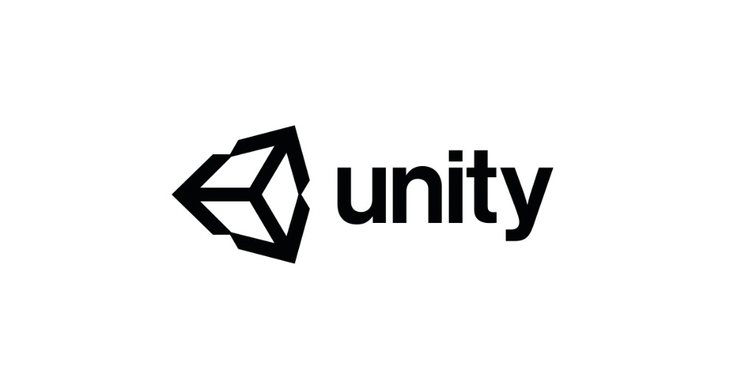

pav. 1 Unity logotipas

*Unity* yra *Unity Technologies* sukurtas žaidimų variklis. Pirmoji jo versija buvo pristatyta ir išleista 2005 metais kaip kūrimo platforma Mac-OS operacinėms sistemoms. Prasidėjus technologiniam šuoliui, variklis buvo pritaikomas vis daugiau platformų, o šiuo metu Unity yra palaikomas 27 platformose, tokiose kaip – Windows, Linux, macOS, Android, iOS, Playstation 4, Xbox One, Wii U, Nintendo Switch.[1]

*Unity* yra plačiausiai naudojama VR kūrimo platforma rinkoje, pavyzdžiui, 91% žaidimų bei demonstracijų skirtų Microsoft HoloLens įrenginiui yra sukurta naudojant *Unity* kūrimo platformą. *Unity* įgalina vietinį palaikymą (angl. native support) populiariausiems VR įrenginiams – Oculus Rift, Steam VR/Vive, GearVR, PlaystationVR, Google Daydream, Microsoft Hololens.[1]

*Unity* variklis yra parašytas C/C++ kalbomis, tačiau naudojama .NET sąsaja, leidžianti vartotojams rašyti žaidimus C#. Tai suteikia vartotojams paprastesnį procesą. C# yra aukštesnio lygio programavimo kalba nei C++, įgalinanti intuityvų, objektiniu programavimu paremtą kūrimo procesą.

Šiuo žaidimų varikliu naudojasi tiek mažos komandos, bei individualūs kūrėjai, tiek didelės žaidimų kūrimo studijos, kaip Square Enix, Blizzard, Ubisoft. Kūrimo platformoje sukurti tokie populiarūs žaidimai, kaip HearthStone, Cities: Skylines, Temple Run, Rust.

Vienas naudingiausių esančių elementų kūrėjams, yra Unity Asset Store, kurioje pateikiama įvairiausi įrankiai pagreitinantys žaidimo kūrimo procesą, nuo 3D modelių, garsų iki SDK, patobulinančių patį žaidimo kūrimo variklį, jo sasąją, pridedantys daugiau funkcijų bei elementų kuriamam produktui. Tokiu būdu vienas asmuo gali sukurti pilnai išpildytą žaidimą, neturėdamas visų skirtingų įgūdžių ar sutaupydamas laiko.

Žaidimų variklis turi tris naudojimo licenzijas – *Personal*, *Plus* ir *Pro*.

* *Personal* – Tai licenzija skirta pradedantiesiems kūrėjams, suteikianti pilną variklio funkcionalumą ir galimybes, tačiau pirmasis kadras įjungiant programą yra standartinė ekrano užsklanda, parodanti jog produktas yra sukurtas naudojant Unity. Ši licenzija suteikiama jeigu pajamos nesiekia 100 tūkst. dolerių per metus.[2]
* *Plus* – Skirta asmenims generuojantiems didesnį pelną, arba norintiems gauti papildomų galimybių, tokių kaip nemokama vieta debesų saugykloje, mokymo kursai ar 20% nuolaidos Asset Store parduotuvėje. Ši licenzija suteikiama jeigu pajamos nesiekia 200 tūkst. dolerių per metus. Licenzijos kaina - 35 doleriai per mėnesį, arba 25 doleriai per menėsį, perkant 12 mėnesių.[2]
* *Pro* – Licencija įmonėms, komandoms bei profesionaliems asmenims, reikalaujantiems pilno funkcionalumo, dinamiškumo bei produkto vertės ir kuriantiems didelės apimties ir daug pelno suteikiančius projektus. Suteikiamas pilnas pirmenybinis palaikymas, analitiniai duomenys, darbo komandoje papildiniai bei visiškas modifikavimas ir funkcionalumas. Licenzijos kaina - 125 doleriai doleriai per mėnesį.[2]

[1] <https://unity3d.com/unity/features/multiplatform/vr-ar>

[2] <https://store.unity.com/compare-plans>

[3] <https://unity.com/madewith>

[4] Hamilton, Naomi (October 1, 2008). ["The A-Z of Programming Languages: C#"](http://www.computerworld.com.au/article/261958/a-z_programming_languages_c_/?pp=7). [Computerworld](https://en.wikipedia.org/wiki/Computerworld). Retrieved February 12, 2010. We all stand on the shoulders of giants here and every language builds on what went before it so we owe a lot to C, C++, Java, Delphi, all of these other things that came before us. ([Anders Hejlsberg](https://en.wikipedia.org/wiki/Anders_Hejlsberg))

### Unreal Engine žaidimų variklis



*Unreal Engine* yra *Epic Games* sukurtas žaidimų variklis. Pirmasis kompanijos *Unreal Engine 1* buvo kuriamas pirmojo asmens šaudyklei *Unreal*.

Variklis yra palaikomas Microsoft Windows, Mac-OS, Linux, SteamOS, HTML5, iOS bei Android, Nintendo Switch, Playstation 4, bei Xbox One platformose.

*Unreal Engine* varikliu yra sukurti tokie populiarūs žaidimai kaip *Fortnite*, *PlayerUnknown‘s Battlegrounds*, *Gears Of War 5*, *Mass Effect 2*, *Street Fighter V*.

### Godot žaidimų variklis



*Godot* yra atviro kodo žaidimų variklis išleistas 2015 metais su MIT[1] licenzija. MIT licenzija leidžia labai žemais reikalavimais išleisti ir realizuoti atviro kodo programinę įrangą. Žaidimų variklio išleidimo metu 2015 metais ši licenzija buvo plačiausiai naudojama *Github* esančiai programinei įrangai. Variklis veikia *Windows, Linux, Mac-OS, BSD* ir *Haik*u platformose. Žaidimai gali būti pritaikomi praktiškai visoms platformoms be apribojimų.[3]

Godot žaidimų variklis VR palaikymą gavo tik šiais metais, integravus OpenVR modulį. Naudojant šį programinės įrangos kūrimo įrankį (SDK) pasiekiamos galimybės kurti universalų bei skirtingiems įrenginiams pritaikomą produktą.[2]

Žaidimų kūrimas šiuo variklių yra vykdomas pilnai nuo pradžios iki pabaigos, nereikalaujant jokių papildomų įrankių išskyrus grafinius elementus ar muzikos takelį. Variklio išskirtinis bruožas yra tas, jog visi žaidimo resursai – nuo grafinių elementų iki kodo failų yra saugoma vietinėje kompiuterio failų sistemoje ir nereikalauja duomenų bazių. Tai leidžia labai greit ir patogiai naudoti tuos pačius failus keliems komandos nariams vienu metu. Variklyje programuojama *C++* arba *C#* kalbomis, tačiau dėl atviro kodo privalumų bei plačios kūrėjų bendruomenės, galima įgalinti ir kitokių alternatyvų kaip *Python* ar *Lua*. Grafikos variklis naudoja *Open GL ES 3.0*.[4]

*Godot* žaidimų varikliu yra kūriami nedidelės apimties žaidimai. Dauguma jų yra 2D stiliaus, minimalistinėmis grafikomis. Jų kūrimu užsiema mažos komandos, arba nepriklausomi programuotojai (*angl. freelancers*). Keletas populiarių žaidimų sukurtų naudojant *Godot* žaidimų variklį:

* *Tanks Of Freedom* – ėjimais pagrįstas žaidimas, kurio metu valdomi tankai siekiant užimti kuo daugiau bazių. Žaidimo grafika yra paremta isometriniu pasaulio vaizdavimu 2.5D aplinkoje. Žaidimo elementai yra nupiešti pikselių meno (*angl. pixel-art*) stiliumi, suteikiančiu nostalgijos jausmą žaidimų iš praeito dešimtmečio megėjams.[5]
* *StereoBreak* – ritmo bei rašymo klaviatūra žaidimų mišinys. Tai žaidimas kurio metu siekiama įvesti ekrane rodomus žodžius, bei tai daryti pataikint į girdimą ritmą.Žaidimo grafikos yra retro tipo – minimalistinės.[5]
* *The Interactive Adventures of Dog Mendonça &* Pizzaboy – „nusitaikyk ir paspausk“ (angl. point and click) stiliaus detektyvinis žaidimas paremtas populiariais komiksais. Žaidimas yra įdomus tiek žaidžiant tiek tiek žiūrint, kadangi scenarijus panašus į filmą, komiksą.[5]

*Godot* žaidimų variklis yra visiškai nemokamas bei atviro kodo.[6] Juo sukurtus produktus, galima laisvai parduoti be jokių apribojimų. Tai suteikia laisvę mažiems „indie“ žaidimų kūrėjams.

[3]Linietsky, Juan. ["Godot 2.0: Talking with the Creator"](http://80.lv/articles/godot2-interview/). 80.lv. Retrieved 18 June 2016.

[2]<https://godotengine.org/article/godot-3-vr-and-ar-support>

 [4]"File Systems". Godot documentation. Godot. Archived from the original on 6 February 2016. Retrieved 29 January 2016.

[5]<https://godotengine.org/showcase>

[6]<https://godotengine.org/license>

### Xenko žaidimų variklis

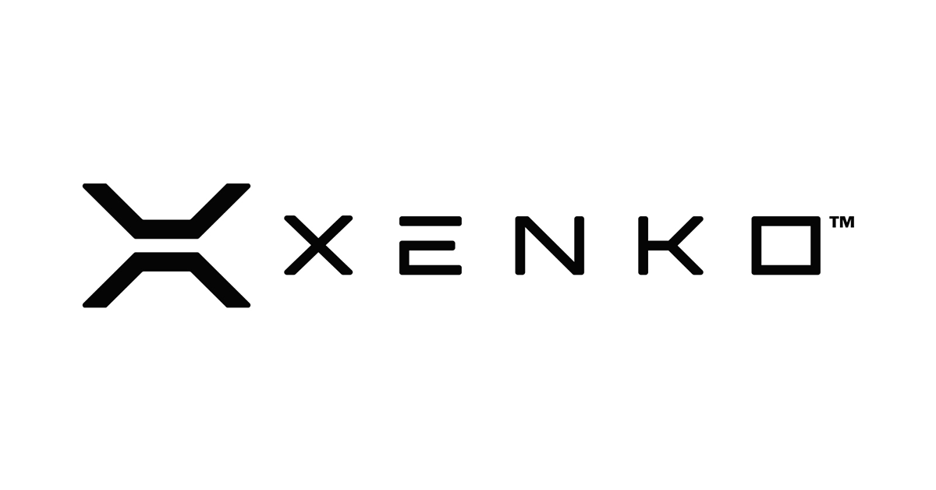

*Xenko* yra japonų kompanijos *Silicon Studio* 2014 metais sukurtas atviro kodo 2D ir 3D žaidimų variklis. Variklio sukūrimo pradžioje variklis veikė dviejų licenzijų principų, tačiau 2018 metais perėjo prie MIT licenzijos.[1]

Žaidimų kūrimui naudojama C# kalba. Tai leidžia naudoti žemo lygio API bei asinchorinį programavimą. [2] Variklis palaiko Oculus ir HTC Vive įrenginius. VR jausmą sustiprina HRTF binauralis garsas.

Sukurtų ir išleistų žaidimų Xenko žaidimų varikliu nėra daug. Dauguma jų lieka projektų bei testų stadijoje, bei nėra publikuojami. Vienas pavyzdžių yra *Children Of Galaxy* – ėjimų strategija paremtas žaidimas.

Xenko yra atviro kodo ir licenzijos projektas, todėl produktų publikavimas yra neribojamas.

 [1]Virgile Bello. ["Xenko Game Engine - Xenko 3.0 is now free and open-source!"](https://xenko.com/blog/xenko-opensource-mit/). xenko.com. Retrieved 2018-08-02.

[2]<http://xenko.com/features/>

### Unigine žaidimų variklis



*Unigine* yra sukurtas kompanijos iš Rusijos - *Unigine Corp*. Pirmoji versija buvo išleista - 2005, antroji – 2015. SDK yra atnaujimas kiekvieną mėnesį. Variklis daugiausiai naudojamas VR sistemoms, vizualizacijoms, bei rimtiems žaidimams (angl. serious games) - tai yra žaidimai, kurių pagrindinis tikslas, nėra pramoga ir naudojami gynybos, švietimos, mokslo, sveikatos apsaugos industrijose ir t.t.. Labai stipri variklio savybė yra grafinis apdorojimo komponentas, palaikantis OpenGL 4.0 ir DirectX 11. ir galintis sukurti fotorealistines aplinkas.

Variklis yra parašytas *C++* kalba, o vartotojo lygio programavimas vykdomas *C#* bei *UnigineScript* (sintakse labai panašia į *C++*) kalbomis. *Unigine* taip pat palaiko pagrindines šeiderių rašymo kalbas – *HLSL, GLSL, UUSL*. Funkcijos, tokios kaip dvigubas koordinačių tikslumas, vaizdo apdorojimas keliais kanalais, stereoskopinis 3D vaizdas, didelių aplinkų palaikymas, geo-koordinačių analizė, kelių išeities įrenginių palaikymas, suteikia visas galimybes rimtų žaidimų (*angl. serious games*) kūrimui.

*Unigine* varikliu sukurti tokie žaidimai kaip *Oil Rush, Sumoman, Demolicious*. Variklis dėl savo sudėtingumo, detalumo bei savybių dažniau naudojmas simuliacijoms, VR sistemų kūrimui, skirtų pramonei, bei infrastuktūroms. Unigine taip pat populiarus dėl savo kompiuterio analizės programų (*angl. benchmarks*) – *Superposition, Valley, Heaven*. Šie produktai gali efektyviai nustatyti GPU stabilumą esant extremalioms apkrovos salygoms ir nustatyti aušinimo potencialo ribą, esant maksimaliai šilumos išeigai.

*Unigine* variklis palaiko Microsoft Windows bei Linux sistemas. Taip pat, ankstesnės versijos palaikydavo Mac-OS X, tačiau nuo 2.6 versijos palaikymas (*angl. support*) buvo sustabdytas.

*Unigine* turi tris naudojimo licenzijas*: Entertainment, Engineering, Sim*.

* *Entertainment* – ši licenzija skirta žaidimų kūrimui, interjero vizualizacijoms, filmams, bei VR programoms. Į ją įeina bazinė variklio versija, su integruotu pradiniu ekranvaizdžiu, parodančiu, jog produktas yra sukurtas naudojant *Unigine*. Licenzijos kaina – nuo 83 dolerių.
* *Engineering* – licenzija skirta pastatų modeliavimo informacijai, miestų planavimui, kompiuterių dizainui, inžinerijai, išmaniems objektams, geografinių koordinačių sistemoms. Licenzijos kaina – 9985 doleriai.
* *Sim* – licenzija skirta profesionaliems simulatoriams, mokymo VR sistemoms, kompiuteriniui matymui. Į ją įeina visas *Unigine* suteikiamas funkcionalumas, su tokiom funkcijom kaip patobulinti stebėjimo sensoriai, *CAVE* automatinė virtuali aplinka, daugiakanalis apdorodjimas( *angl. render*) ir t.t.. Licenzijos kaina yra nenumatyta ir yra derinama asmeniškai pagal poreikius bei apimtis.

### Žaidimų variklių palyginimas tarpusavyje

|  |  |  |  |  |  |
| --- | --- | --- | --- | --- | --- |
| **Kriterijus** | **Unity** | **Unreal** | **Godot** | **Xenko** | **Unigine** |
| **Produkto platformos** | Windows, Mac OS, Linux, Android, iOS, WebGL | Windows, Playstation 4, Xbox One, Max OSX, iOS, Android, AR, VR, Linux, SteamOS, HTML5 | Windows, Windows Universal (UWP), Mac OS X, X11(Linux, *BSD), Android, iOS, Web | Windows, Windows Universal(UWP), Linux (Ubuntu), Android, iOS |  |
| **Kūrimo platformos** | Windows, Linux, Mac OSX | Windows, Linux, Mac OSX | Windows, Linux, Mac OSX, X11(Linux, *BSD) | Windows |  |
| **VR produktų platformos** | Oculus Rift, GearVR, Google Daydream, Cardboard, SteamVR/ HTC Vive | Oculus Rift, GearVR, Google Daydream, Cardboard, SteamVR/ HTC Vive | OpenHMD, OpenVR, Daydream, Gear VR | Oculus Rift, HTC Vive |  |
| **Programavimo kalbos** | C# | C++, Visual Scripting | C, C++, GDScript, Visual Scripting | C# |  |
| **Grafika** | 3D, 2D | 3D, 2D | 3D, 2D | 3D, 2D | 3D |

## Virtualios realybės (VR) įrenginių analizė

### HTC Vive

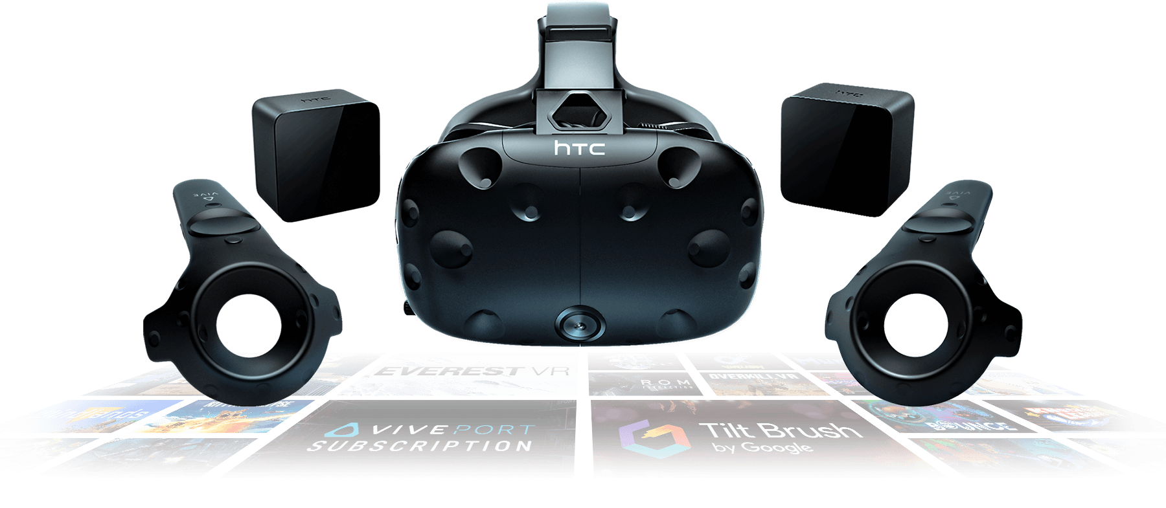

*HTC Vive* yra *HTC* ir *Valve* metais sukurtas virtualiosios realybės įrenginys. Pirmoji versija pritaikyta vartotojams buvo išleista 2016 metais. Įrenginys veikia kambario matmenų (angl. room scale) principu – bazinės stotys, išdėstytose turimos erdvės kampuose, leidžia sekti įrenginio judėjimą realiose koordinatėse, bei naudojant valdiklius, reaguoti su aplinka. Įrenginio rinkinį sudaro - akiniai, valdikliai, bazinės stotys, sekiklis.[1]

Įrenginio versijos:

* *Vive* – Pirmoji įrenginio versija išleista 2016 metais. Akiniai turi 1080x1200 OLED technologijos ekranus kiekvienai akiai. Išorinė kamera leidžia programinei įrangai jausti erdvės perspektyvas pastebint judančius arba statinius objektus atsidūrusios matymo akiratyje. Akinių rėmuose yra išdėstyti infraredinių spindulių jutikliai, kurie leidžia bazinėms stotims, stebėti akinių judėjimą, poziciją erdvėje. Tiksliam sekimui bei judėjimui taip pat padeda papildomi jutikliai – giroskopas, akselerometras, artumo jutiklis.[2]
* *Vive Pro* – Patobulinta versija išleista 2018 metais. Įrenginyje yra naujas 1440x1600 rezoliucijos ekranas, suteikiantis aštresnį vaizdą. Taip pat įrenginyje yra įdiegtas patobulintos sekimo erdvėje technologijos, sumažintas svoris, pridėtos ausinės. Įrenginys palaiko ankstenės versijos valdiklius bei bazines stotis.[3]
* *Vive Pro Eye* – Tai yra naujausia VR įrenginio versija, pristatyta 2019 metų sausį vykusioje CES 2019 parodoje. Didžiausias pasikeitimas yra integruotas akių judėjimo sekimas užsidėjus įrenginį. Tai leis integruoti sistemas,nereikalaujančias valdiklių, bei patobulins žaismą.[4]
* *Vive Focus* – Tai įrenginio versija, savyje turintį kompiuterį, atliekantį visus skaičiavimus. Tai leidžia įrenginiui būti daug mobilesniam, kadangi lieka tik priklausomybė nuo elektros šaltinio.[6]
* *Vive Cosmos* – Tai yra naujausia versija, turinti išorines kameras, kurios įgalins praturtintos realybės galimybes įrengio naudojimo metu ir nebereikės vartotojui jo nusiimti. Ši versija yra dar neišleista, tik pristatyta 2019 CES parodoje.[5]

[1] ["Valve's VR headset is called the Vive and it's made by HTC"](https://www.theverge.com/2015/3/1/8127445/htc-vive-valve-vr-headset). The Verge. Retrieved 1 March 2015.

[2] ["VIVE™ | VIVE Virtual Reality System"](https://www.vive.com/us/product/vive-virtual-reality-system/). www.vive.com. Retrieved 21 November2017.

[3] ["A closer look at HTC's new higher-resolution Vive Pro"](https://www.theverge.com/2018/1/9/16866240/htc-vive-pro-vr-headset-hands-on-ces-2018). The Verge. Retrieved 9 January 2018.

[4] Statt, Nick (7 January 2019). ["HTC announces new Vive Pro Eye virtual reality headset with native eye tracking"](https://www.theverge.com/2019/1/7/18172700/htc-vive-pro-eye-tracking-virtual-reality-headset-features-pricing-release-date-ces-2019). The Verge. Retrieved 14 January 2019.

[5] Robertson, Adi (7 January 2019). ["HTC announces a PC-powered VR headset called the Vive Cosmos"](https://www.theverge.com/2019/1/7/18172740/htc-vive-cosmos-vr-headset-announce-ces-2019). The Verge. Retrieved 14 January 2019.

[6] Robertson, Adi (8 November 2018). ["HTC's China-exclusive Vive Focus VR headset is now launching worldwide"](https://www.theverge.com/2018/11/8/18075560/htc-vive-focus-standalone-vr-headset-pricing-release-date-shipping). The Verge. Retrieved 14 January 2019.

### Oculus Rift

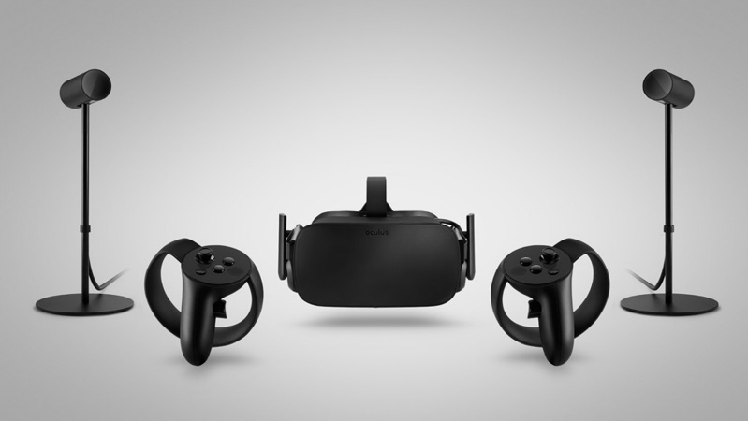

*Oculus Rift* yra *Oculus VR* sukurtas virtualios realybės įrenginys. *Oculus VR* įmonė buvo viena pirmųjų įmonių pradėjusių VR įrenginių sklaidą rinkoje, bei žmonių supažindinimo su dar labai nauju reiškiniu – virtualia realybe. Tai buvo vienas iš pirmųjų populiariųjų VR įrenginių. Pirmosios versijos - kūrimo rinkiniai (angl. development-kits) buvo bandomieji įrenginiai, skirti kūrėjams, kad galutinės įrenginio versijos išleido metu, būtų turinio. Tačiau jie taip pat tapo labai populiarūs tarp entuziastų laukiančių ateinančios VR technologijos bei užima ženklią rinkos dalį. Įmonei taip sėkmingai vykdant savo veiklą, ji 2014 metais buvo nupirkta *Facebook* už 2 milijardus JAV dolerių bei pritraukė dar daugiau investicijų.

Įrenginio veikimo principas yra akiniuose esantys infraraudonieji jutikliai (IR), mirksėdami tam tikra seka, perduodantys informaciją į sensorių stovintį ant stalo priešais vartotoją. Tai leidžia programinei įrangai nustatyti poziciją erdvėje.

Įrenginio versijos:

* *Development Kit 1 (DK1)* – Tai pirmoji įrenginio versija išleista 2013 metais. Jie buvo įgyjami Kickstarter platformoje ir tapo tokie populiarūs, jog buvo įsigyjama po 4-5 įrenginius per minutę. Įrenginys turi 1280x800 ekraną abiems akims (640x800 per akį). Žiūrėjimo kampas yra 90 laipsnių – tuo metu tai buvo dvigubai daugiau negu konkurentų variantuose. Akiniuose buvo integruotas 250 Hz sekiklis, reikalingas sklandžiam vaizdui palaikyti.
* *Development Kit 2 (DK2)* – Antroji įrenginio versija išleista 2014 metais. Įrenginyje buvo įntegruotas aukštos rezoliucijos OLED ekranas, kadangi pirmosios versijos didžiausias minusas buvo žema rezoliucija. Ekrano rezoliucija – 960x1080 vienai akiai. Taip pat buvo ženkliai pagerintas sekimas, ekrano dažnis bei sumažintas durų ekrane efektas (angl. screen-door effect). Tai yra anomalija ekranuose, kurios metu matomos linijos tarp atskirų pikselių.[3]
* *Consumer Version* – Galutinė vartotojams skirta versija išleista 2016 metais. Įrenginys turi du OLED ekranus sukuriančius 1080x1200 rezoliuciją vienai akiai. Ekranas veikia 90 HZ atnaujinimo dažniu bei turi 110 laipsnių žiūrėjimo kampą. Įrenginyje taip pat yra 360 laipsnių sekimas, integruotas garso atkūrimas, patobulintas įrenginio tikslus atpažinimas bei didelis dėmesys skirtas ergonomiškumui bei išvaizdai.[4]
* *Rift S* – 2019 metais išleista naujausia įrenginio versija, turinti 2560x1440 rezoliucijos LCD ekraną, veikiantį 80 Hz dažniu. Akiniai taip pat turi 5 kameras, skirtas susekti įrenginio poziciją erdvėje. Įrenginio techninė dalis yra patobulinta tik programiškai, kadangi tai jis yra leidžiamas kaip produktas, skirtas pakeisti senąją versiją, o ne kaip jos tęsinys.[5]

[3] ["Announcing the Oculus Rift Development Kit 2 (DK2)"](https://web.archive.org/web/20160203172109/https:/www.oculus.com/en-us/blog/announcing-the-oculus-rift-development-kit-2-dk2/). Oculus VR. 19 March 2014. Retrieved 31 August 2018.

[4] ["Blog — First Look at the Rift, Shipping Q1 2016 | Oculus - Oculus VR"](https://www.oculus.com/en-us/blog/first-look-at-the-rift-shipping-q1-2016/). Oculus. Retrieved 17 July 2015.

[5] Lang, Ben (20 March 2019). ["Oculus Rift S Revealed with Inside-out Tracking, Resolution Bump, & New Ergonomics"](https://www.roadtovr.com/oculus-rift-s-specs-release-date-announcement-gdc-2019/). Road to VR. Retrieved 20 March 2019.

### Samsung Odyssey

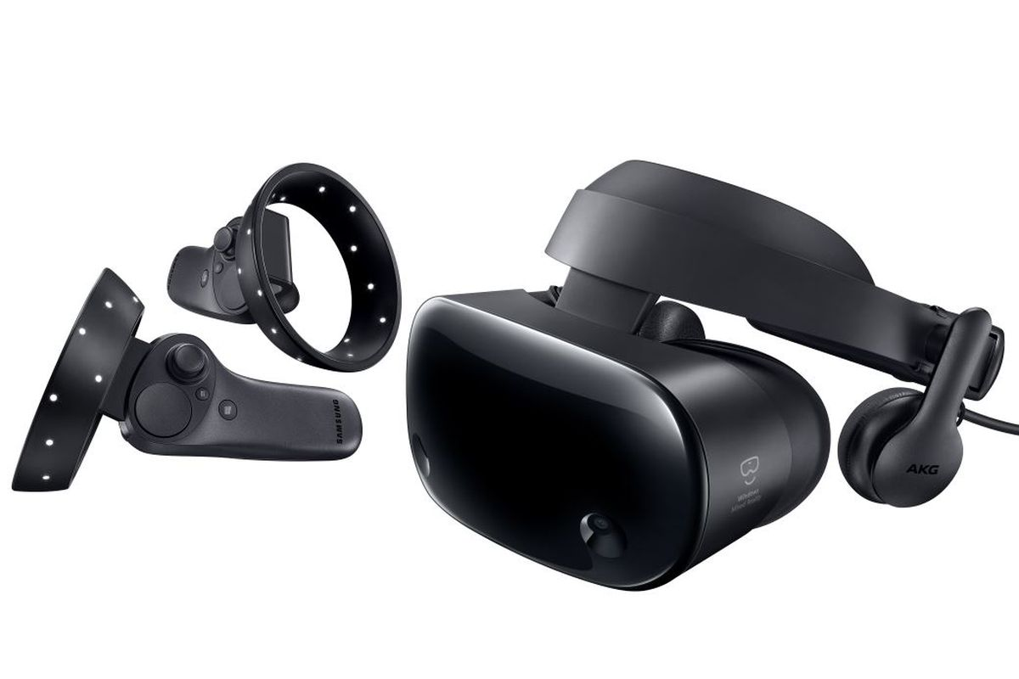

Samsung Odyssey yra 2017 metais Samsung išleistas Windows Mixed Reality (WMR) įrenginys. Jis tapo naujausiu šios Windows ekosistemos įrenginiu. Įrenginys turi 1440x1600 rezoliucijos OLED ekraną, veikiantį 90 Hz dažniu. Tai – didžiausią rezoliuciją turintis WMR įrenginys. Samsung aiškiam vaizdui perteikti naudoja Fresnel lęšius, suteikiančius 110 laipsnių apžiūros kampą. Giroskopas, akselerometras, kompasas, artumo jutiklis, IPD sensorius leidžia programinei įrangai sektį įrenginio judėjimą erdvėje. Įrenginys, taip pat kaip visi WMR, priekinėje dalyje turi dvi kameras, kurios leidžia sekimą be jokių išorinių sekimo bazių. Tai leidžia įrenginiui būti visiškai mobiliam, bei naudojamam labai mažose erdvėse arba sėdint. Įrenginyje taip pat yra ausinės, leidžiančios be papildomų laidų viską turėti viename korpuse. Prie įrenginio yra pridedami du valdikliai. Jie yra sukurti pagal WMR valdiklių principą, tačiau su šiek tiek patogesne ergonomika. Valdikliuose yra paspaudimo trigeris, svirtelė, lietimui jautrus padas, griebimo mygtukas, menu, bei Windows mygtukai. Šis įrenginys yra vienas iš mėgstamiausiu tarp VR entuziastų dėl savo kainos, bei kokybės.

<https://www.samsung.com/us/computing/hmd/windows-mixed-reality/xe800zaa-hc1us-xe800zaa-hc1us/>

<http://www.techradar.com/reviews/samsung-hmd-odyssey>

<https://www.roadtovr.com/samsung-odyssey-windows-vr-mixed-reality-headset-hands-on-preview/>

### Dell Visor

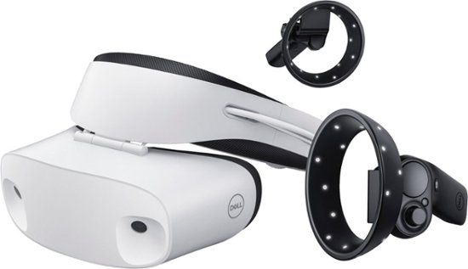

Dell Visor yra Dell 2017 metais išleistas WMR įrenginys. Kuriant šį prietaisą, buvo semiamasi įdėjų iš PlaystationVR, todėl jis tiek išoriškai tiek techniškai šiek tiek panašus į Playstation kūrinį. Įrenginyje yra du 1440x1440 LCD ekranai veikiantys 90 Hz dažniu bei turintys 100 laipsnių apžvalgos kampą. Taip pat priekinėje dalyje yra dvi kameros, padedančios susekti įrenginį erdvėje, kadangi tai yra vidinio sekimo prietaisas, nereikalaujantis papildomų išorinių šaltinių. Įrenginys gali būti naudojamas su bet kokiais įeities prietaisais kaip klaviatūra ar valdymo pultelis. Taip pat rinkinyje yra standartiniai WMR valdikliai, suteikiantys geresnį žaismo pojūtį.

<https://www.stuff.tv/dell/visor/review>

<http://www.trustedreviews.com/reviews/dell-visor>

<https://www.engadget.com/2017/09/14/dell-windows-mixed-reality-visor-pre-order/>

### Samsung Gear VR

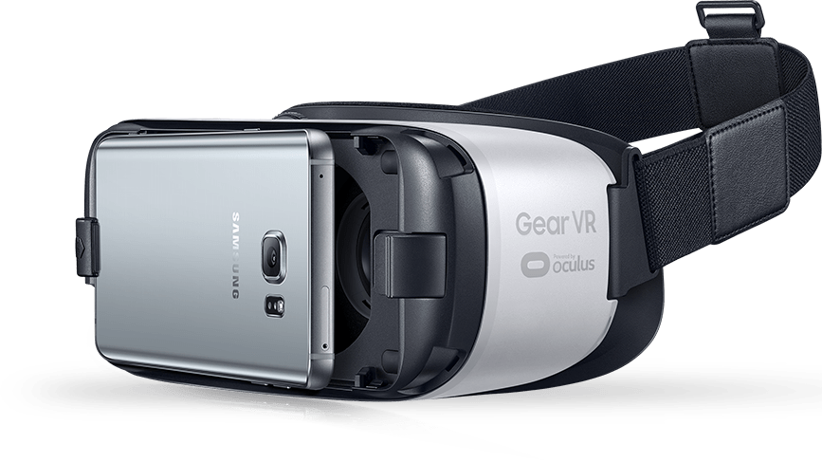

Samsung Gear VR yra virtualios realybės ekrano laikiklis sukurtas Samsung bendradarbiaujant su Oculus VR. Įrenginys paleistas į rinką 2015 metais. Naudojimo principas yra įstatant palaikomą Samsung telefoną į tam skirtą vietą ir jam atstojant ekraną bei techninę skaičiavimo ir pateikimo įrangą. Pačiame laikiklyje yra lešiai, papildomas inercinis matavimo jutiklis, artumo sensorius, bei lietimui jautrus laukas. Komplekte su laikikliu taip pat gaunamas valdiklis su jau paminėtais mygtukais. Geriausia patirties kombinacija yra naudoti laikiklį kartu su Galaxy S9+. Dėl savo suderinamumo ir kokybės, ši kombinacija laikoma geriausia VR patirtimi mobiliuosiuose įrenginiuose.

["Samsung Gear VR - Specs"](http://www.samsung.com/global/microsite/gearvr/gearvr_specs.html). samsung.com. Retrieved October 10,2015.

<https://www.techradar.com/news/the-best-vr-headset>

### VR įrenginių palyginimas tarpusavyje

|  |  |  |  |  |  |
| --- | --- | --- | --- | --- | --- |
| **Kriterijus** | **HTC Vive** | **Oculus Rift** | **Samsung Oddysey** | **Dell Visor** | **Samsung Gear VR** |
| **Sekimas erdvėje** | Išorinis | Vidinis | Vidinis | Vidinis | - |
| **Ekrano tipas** | OLED | OLED | AMOLED | LCD | Super AMOLED |
| **Ekrano raiška (vienai akiai)** | 1080x1200 | 1080x1200 | 1440x1600 | 1440x1440 | 1280x1440 |
| **Matymo laukas (**°) | 110° | 110° | 110° | 110° | 96° |
| **Atnaujinimo dažnis (Hz)** | 90Hz | 90Hz | 90Hz | 90Hz | 60 Hz |
| **Sistemos reikalavimai** | Intel Core i5-4590/AMD FX 8350, NVIDIA GeForce GTX 970, AMD Radeon R9 290, 4GB RAM, Windows 7 | Intel i3-6100 / AMD Ryzen 3 1200, FX4350  NVIDIA GTX 1050 Ti / AMD Radeon RX 470  8GB RAM  Windows 10 | Intel® Core™ i5 7200U / AMD Ryzen 5 1400 3.4Ghz, Nvidia GeForce GTX 1050, 8GB DDR3 RAM | Intel® Core™ i5 7200U / AMD Ryzen 5 1400 3.4Ghz, Nvidia GeForce GTX 1050, 8GB DDR3 RAM | Galaxy Note9*, S9, S9+, Note8, S8, S8+, S7, S7 edge, Note5, S6 edge+, S6, S6 edge, A8 Star, A8, A8+ |
| **Platforma** | Steam VR | Oculus | SteamVR ir WMR | SteamVR ir WMR | Oculus Mobile |
| **Svoris** | 555g | 470g | 644g | 590g | 318g |
| **Kaina** | 499$ | 399$ | 399$ | 300$ | 99$ (Tik įrenginys) |

* **Sekimas erdvėje** – įrenginio pozicijos bei judėjimo sekimo erdvėje principas. Vidinis – nereikalaujama išorinių įrenginių, viskas stebima per prietaise įmontuotas kameras. Išorinis – reikalauja išorinių jutiklių, stebinčių fizinį judėjimą toje matomoje erdvėje.
* **Ekrano tipas** – ekrano technologija.
* **Ekrano raiška** – ekrano raiškos pasiskirstymas vienai akiai.
* **Matymo laukas** – žmogaus akimi regimas matymo laukas ekrane.
* **Atnaujinimo dažnis** – vaizdo ekrane atsinaujinimo skaičius per sekundę.
* **Sistemos reikalavimai** – minimalūs sistemos reikalavimai, norint naudotis įrenginiu.
* **Platforma** – platforma, kurioje palaikomas įrenginys.
* **Svoris** – įrenginio svoris.
* **Kaina** – įrenginio kaina parduotuvėje.

Apibendrinant visus nagrinėtus įrenginius, galima teigti, jog visi jie yra savaip skirtingi, turintys privalumų savo taikomoje auditorijoje bei sferoje. Pavyzdžiui, *Samsung VR* įrenginys, patogus savo mobilumu, nors ir nusileidžia techninėmis specifikacijomis. *HTC Vive*, suteikia pilno kambario sekimą, bei geriausiai atkuria judėjimą erdvėje. *Oculus Rift* yra pats pažangiausias tarp konkurentų bei suteikia geriausią žaismo patirtį sėdint. *Samsung Oddysey* bei Dell Visor yra labiausiai prieinami, bei siūlo prieinamą VR patirtį *Windows* vartotojams. Kadangi norima jog projektas būtų prieinamas, bei universaliai pritaikomas, pasirinkta kurti projektą naudojant *SteamVR*. Tokiu būdu su mažai modifikacijų žaidimas gali būti pritaikomas visiems VR įrenginiams.

## Panašių sprendimų analizė

### University of Surrey Virtual Reality App

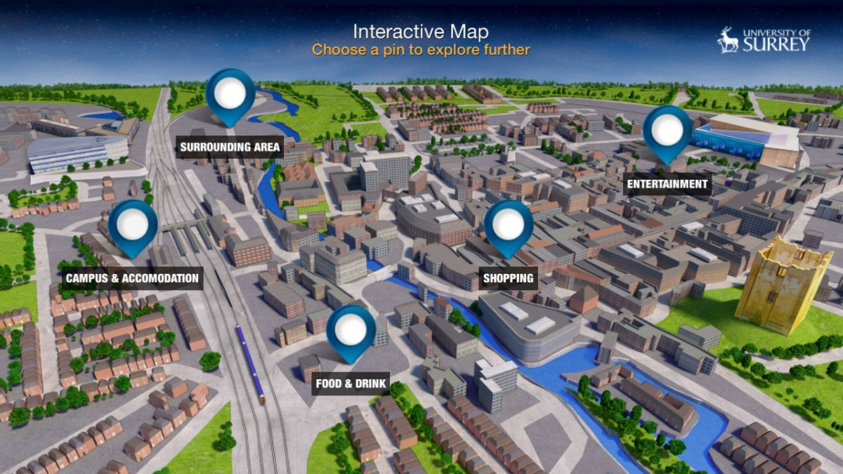

Ši programėlė yra sukurta Surrey universiteto Jungtinėje Karalystėje planui perteikti programėlėje bei VR erdvėje, naudojant 360 nuotraukas. Sistema supažindina studentą su bendrabučiu, jo erdvėm, miestelio teritorija, ten esančia infrastuktūra, jos privalumais bei aplinka. Taip pat yra parodomas šalia esantis Guildford miestelis, bei aplinkinės teritorijos (universitetas yra netoli Londono). Teritorijas galima apžiūrėti tiesiog telefono ekrane, arba pasinaudojant *Google Cardboard* arba *Gear VR* įrankiu ir pasinerti į virtualios realybės pasaulį. Žaidimas nėra interaktyvus, tai tiesiog 360 nuotraukų žiūrėjimas, bei aprašymų skaitymas Programėlė yra prieinama *Apple AppStore* ir *Google Play* elektroninėse parduotuvėse bei yra nemokama.

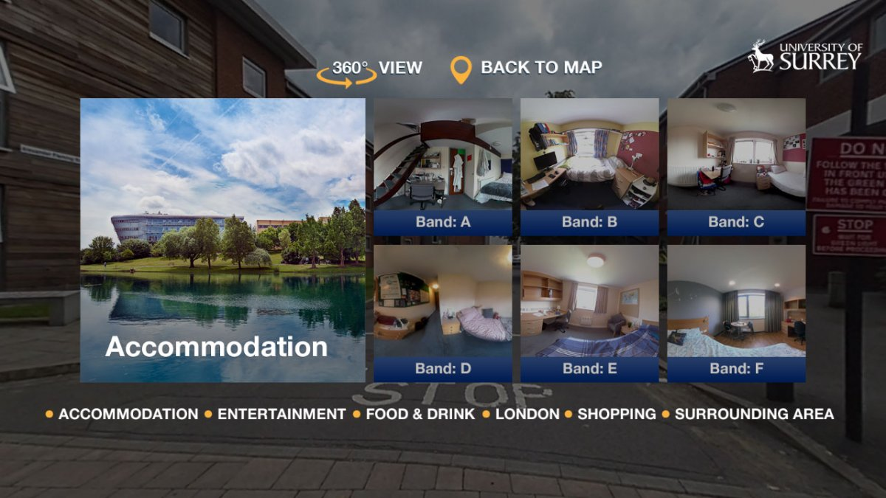

### Superhot VR

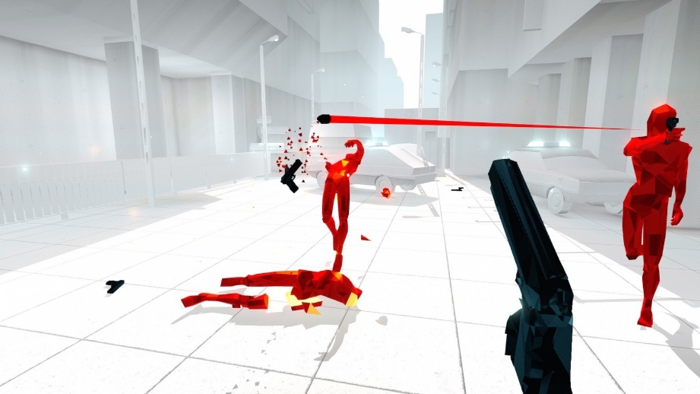

Superhot VR yra Superhot Team 2016 metais sukurtas žaidimas. Tai yra pirmojo asmens šaudyklė (FPS), kurios esmė nugalėti priešus artėjančius tavęs sunaikinti. Projekto esminis išskirtinumas, jog tau nejudant žaidime laikas suletėja, ir galima atlikti manevrus matytus tokiuose filmuose kaip Matrica. Žaidimo aplinka yra minimalistinė, juodai balta su raudonais elementais. Idėja puikiai pritaikyta VR aplinkai ir leidžia stipriai įsijausti į žaismą bei aplinką. Žaidimas yra sukurtas naudojant Unity variklį, bei prieinamas Windows, Linux, OS-X, Xbox One bei Playstation 4 platformose.

### Vacation Simulator

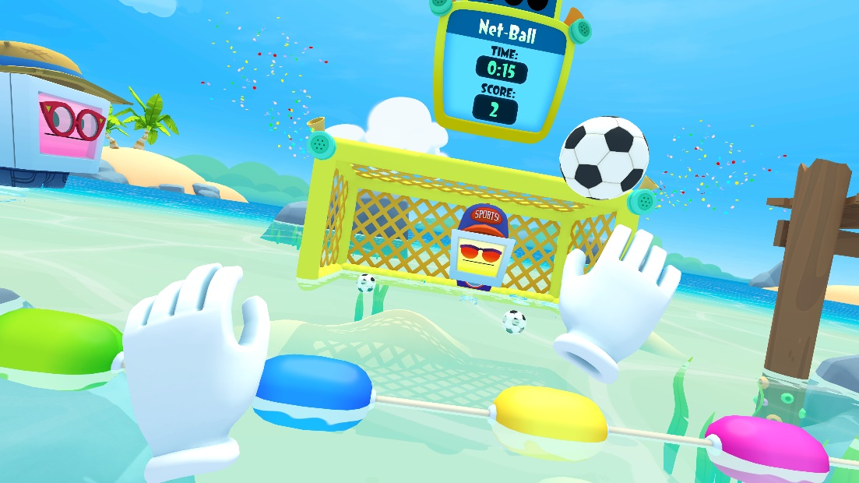

Vacation Simulator yra Owlchemy Labs 2019 metais sukurtas žaidimas. Žaidimo siužetas vyksta pateikus į atostogų salą, ją tyrinėjant, vykdant įvairius mini-žaidimus. Žaidimas neturi aiškaus linijinio siužeto, tai tiesiog mini žaidimų visuma, deranti tarpusavyje. Žaidime galima tapti vartininku, gaminti kokteilius, kepti žuvį ar tiesiog šėlti paplūdimyje. Projektas skirtas Windows, Playstation 4 bei Xbox One platformoms. Kaina – 25 Eur.

Analizei, del patogumo, fov, svaigimas, fps, SDK paziuret

## Panašių sprendimų sistemų palyginimas su kuriama sistema

|  |  |  |  |  |
| --- | --- | --- | --- | --- |
| **Kriterijus** | University of Surrey Virtual Reality App | **Superhot VR** | **Vacation Simulator** | **Kuriamas produktas** |
| **Grafika** | 360 Nuotraukos | Minimalistinė | „Low poly“ | Minimalistinė |
| **Scenarijus** | Vartotojas patenka į Universiteto miestelio teritorija, pasirinkdamas žemėlapyje jis gali nusikelti į tą pasirinktą žemelapio ar pastato vietą ir pamatyti realų vaizdą. | Žaidėjas patenka į pirmojo asmens žaidimą, kuriame manipuliuojant laiko tėkme, reikia sunaikinti užpuolikus. | Žaidėjas patenka į atsotogų salą, kurią nagrininėja, ieško nuotykių, vykdo mini-žaidimais paremtas užduotis. | Vartotojas patenka į KTU miestelio teritoriją. Joje jis tyrinėja, renka trofėjus, susipažįsta su universiteto išdėstymu, struktūra. |
| **Interaktyvumas** | Nuotraukų peržiūrinėjimas iš skirtingų vietų universitete | Žaidėjas interaktyviai reaguoja į žaidime esančius objektus, gali jais manipuliuoti. | Žaidėjas interaktyviai veikia su pasauliu, jame esančiais objektais, priklausant nuo skirtos užduoties | Judėjimas erdvėje, interakcija su objektais, jų paėmimas, mini užduočių vykdymas. |
| **Paskirtis** | Susipažinimas su Surrey universiteto teritorija bei infrastruktūra | Pramoga | Pramoga | Studentams, bei moksleiviams interaktyviai bei įdomiai susipažinti su KTU miestelio išdėstymu, bei objektais. |
| **Platforma** | Android, Apple | Windows, Playstation 4 | Windows | Windows |
| **Kaina** | Nemokamas | 24,99 Eur | 24,99 Eur | Nemokamas |

* **Grafika** – žaidimo grafinio vaizdavimo stilius.
* **Scenarijus** – žaidimo scenarijus, eiga, prasmė.
* **Interaktyvumas** – žaidėjui suteikias interaktyvumo lygis aplinkoje, manipuliuojant objektus.
* **Paskirtis** – žaidimo paskirtis rinkoje, tikslas.
* **Platforma** – platforma, kurioje įgyvendinta galutinė žaidimo versija.
* **Kaina** – žaidimo kaina elektroninėje parduotuvėje.

Lyginant sprendimus tarpusavyje galima teigti jog jie yra labai skirtingi. Tačiau lyginant žaidimus su kuriamu projektu, matome jog kiekvienos programos dalis atsispindi ir mūsų projekte. Pavyzdžiui, *University of Surrey Virtual Reality App* panaši į mūsų tuo jog, joje susipažystama su universiteto erdvėmis, tačiau mūsų kuriamame variante visa tai igyvendiname interaktyviai. Lyginant su *SuperhotVR*, galima teigti, jog žaidimuose atsispindi panašus minimalistinis stilius, kuriame dominuoja, juodai balta spalva. Lyginant su Vacation Simulator, žaidimai panašūs tuo, jog juose yra daug pasaulio tyrinėjimo ir įvairių mini-žaidimų. Apibendrinant galima teigti, jog mūsų kuriamas projektas sujungia geriausias šių žaidimų savybes į vieną ir tampa išskirtiniu ir įdomiu susipažinimo su KTU universito miesteliu, žaidimu.

# Projektas

# Realizacija ir testavimas

Išvados

1. Lorem ipsum dolor sit amet, eam ex decore persequeris, sit at illud lobortis atomorum. Sed dolorem quaerendum ne, prompta instructior ne pri. Et mel partiendo suscipiantur, docendi abhorreant ea sit. Recteque imperdiet eum te.
2. Eu eum decore inimicus consetetur, cu usu habeo corpora intellegam. Ut antiopam efficiendi deterruisset sit. Mel sint eirmod id, qui quot virtute id, dolor nemore forensibus usu id. Fugit dolore voluptatum cu vim. An vix veniam graecis insolens, sit posse iusto id. Ut vim ceteros percipit, id quo ubique recusabo, eum sint lucilius ea. In sumo inani numquam has.

Literatūros sąrašas

1. Unity logotipas - https://unity3d.com/public-relations/downloads
2. Godot logotipas - https://github.com/godotengine/godot
3. Unreal logotipas - https://developer.arm.com/graphics/game-engines/unreal-engine/unreal-engine-tools
4. Xenko logotipas - <https://www.siliconstudio.co.jp/en/news/pressreleases/2018/en1803xenko/en1803xenko.html>
5. HTC Vive logotipas - <https://www.vive.com/us/product/vive-virtual-reality-system/>
6. Gear VR logotipas - <http://www.stickpng.com/img/electronics/vr-headsets/samsung-gear-vr-with-smartphone>

Informacijos šaltinių sąrašas (pagal poreikį)

1. Informacijos šaltinis
2. Informacijos šaltinis
3. Informacijos šaltinis
4. Informacijos šaltinis

Priedai (pagal poreikį)

1. priedas. Priedo pavadinimas

Lorem ipsum dolor sit amet, eam ex decore persequeris, sit at illud lobortis atomorum. Sed dolorem quaerendum ne, prompta instructior ne pri. Et mel partiendo suscipiantur, docendi abhorreant ea sit. Recteque imperdiet eum te.

Eu eum decore inimicus consetetur, cu usu habeo corpora intellegam. Ut antiopam efficiendi deterruisset sit. Mel sint eirmod id, qui quot virtute id, dolor nemore forensibus usu id. Fugit dolore voluptatum cu vim. An vix veniam graecis insolens, sit posse iusto id. Ut vim ceteros percipit, id quo ubique recusabo, eum sint lucilius ea. In sumo inani numquam has.

1. Massachusetts Institute of Technology( liet. Masačiusetso technologijos institutas)